Tài liệu

Lập kế hoạch đề án

*Dự án xây dựng website*

*bán điện thoại*

# Mở đầu

**Mục tiêu của tài liệu**

* Thể hiện danh sách các công việc mà đội dự án cần phải thực hiện.
* Ước lượng được chính xác (tương đối) thời gian và chi phí hoàn thành dự án.
* Phân công công việc cho các thành viên trong đội dự án.

# Cấu trúc của tài liệu

* Cấu trúc phân chia công việc theo WBS
* Ước lượng thời gian
* Ước lượng chi phí
* Lập lịch biểu
* Phân bổ tài nguyên

# Nội dung

1. **Cấu trúc phân chia công việc WBS**
   1. **Cấu trúc outline**

0.0 website trang web bán hàng

* 1. Phân tích yêu cầu trang web
  2. Nghiên cứu khả thi
  3. Thu thập và phân tích yêu cầu
  4. Đặc tả yêu cầu
  5. Phân tích hệ thống
  6. Xác định yêu cầu hệ thống
  7. Mô hình hoá các yêu cầu
  8. Thiết kế hệ thống
  9. Thiết kế kiến trúc
  10. Thiết kế giao diện
  11. Thiết kế chương trình
  12. Thiết kế cơ sở dữ liệu
  13. Thiết kế lớp và phương thức
  14. Cài đặt hệ thống
  15. Xây dựng cơ sở dữ liệu
  16. Xây dựng giao diện chính
  17. Module module sản phẩm
  18. Module module quản lý người dùng
  19. Module module giỏ hàng
  20. Module module khách hàng
  21. Module module khuyến mãi, sự kiện
  22. Module module quản lý nhà cung cấp
  23. Module module mua hàng
  24. module tìm kiếm
  25. Tích hợp hệ thống
  26. Kiểm thử hệ thống
  27. Kiểm thử đơn vị
  28. Kiểm thử chức năng
  29. Kiểm thử tích hợp
  30. Kiểm thử chấp nhận

1. Phát hành sản phẩm
   1. Xây dựng tài liệu báo cáo
   2. Báo cáo

# Cấu trúc cây

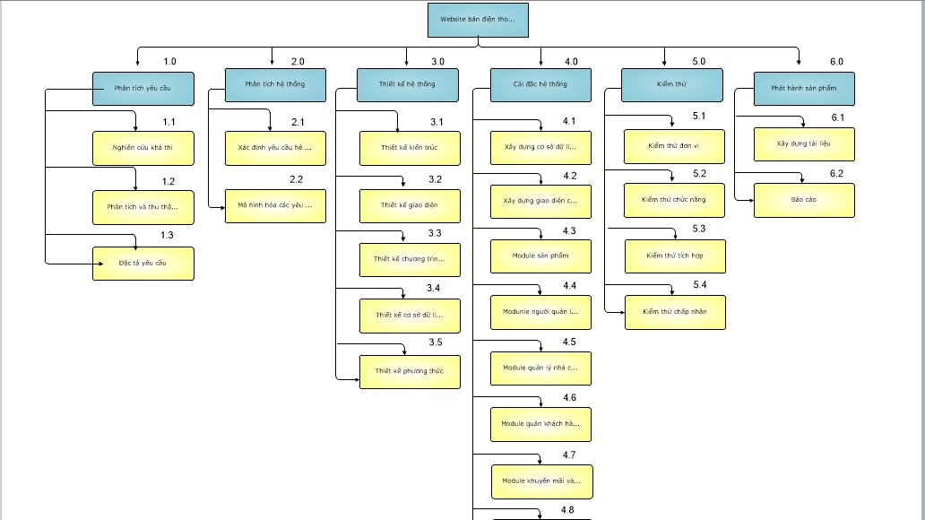

Hình 1: cây cấu trúc phân chia công việc WBS

# Ước lượng điểm chức năng

Điểm chức năng chi tiết của các module

# Module trang chủ ngoài website:(front-end)

* + **Output: 20**
  + **Input:12**
  + **Files:1**
  + **Interfaces:5**
  + **Queries:10**
* **Module trang quản lý(back-end):**
  + **Output:9**
  + **Input: 20 (Đăng nhập, đăng xuất, thêm, sửa, xóa, tra cứu, sắp xếp)**
  + **Files:4**
  + **Interfaces:5**
  + **Queries:12**

**…**

|  |  |  |  |  |
| --- | --- | --- | --- | --- |
|  | **Mức Độ Phức Tạp** | | | |
| **Mô Tả** | **Thấp** | **Trung Bình** | **Cao** | **Tổng cộng** |
| **Input** | 32x3 | x4 | x6 | 96 |
| **Output** | 29x4 | x5 | x7 | 116 |
| **Queries** | 22x3 | x4 | x6 | 66 |
| **Files** | 5x7 | x10 | x15 | 35 |
| **Interfaces** | 10x3 | x4 | x6 | 30 |
| **Tổng** | | | | 343 |

Bảng tổng hợp chức năng chưa điều chỉnh

Vậy điểm chức năng chưa điều chỉnh (Unadjusted Function Points - UFP):

|  |  |
| --- | --- |
| **14 Yếu tố phức tạp kỹ thuật** | 0-5 |
| Truyền thông dữ liệu (Data Communications) | 0 |
| Xử lý dữ liệu phân tán (Distributed Functions) | 0 |
| Hiệu năng (Performance) | 1 |
| Cấu hình sử dụng cao (Heavily Used Configuration) | 0 |
| Tỷ lệ giao dịch (Transaction Rate) | 2 |
| Dữ liệu vào trực tuyến (Online Data Entry) | 2 |
| Hiệu quả người dùng cuối (End-User Efficiency) | 2 |

|  |  |
| --- | --- |
| Cập nhật dữ liệu trực tuyến (On-line Update) | 2 |
| Xử lý phức tạp (Complex Processing) | 0 |
| Khả năng dùng lại (Reusability) | 1 |
| Dễ cài đặt (Installation Ease) | 1 |
| Dễ vận hành (Operational Ease) | 1 |
| Đa địa điểm (Multiple Sites) | 0 |
| Thay đổi dễ dàng (Facilities Change) | 0 |
| **Tổng trọng số** | **12** |

* Yếu tố phức tạp kỹ thuật của phần mềm (TCF):

*TCF*  0,65  0,01* 14 *F*

*i*1

*i*

=0,65+0,01*12=0.77

* Điểm chức năng điều chỉnh (Adjusted function points - AFP):

*AFP*  *UFPxTCF* =343*0.77=264.1

Ngôn ngữ lập trình sử dụng là HTML (Số dòng cho mỗi FP là 15). Số dòng codes của Website là ….

- Ước lượng nỗ lực:

*E*  *ab*

*(*KLOC*)*bb* =2.4*(3,96)1,05=10.2

*T*  *cb* * *db* =2,5*3,8=0.95

*P*  *E* /*T* =10,2/0,95=10,7

* Các hệ số ab, bb, cb, db: được cho ở bảng sau.

|  |  |  |  |  |
| --- | --- | --- | --- | --- |
| Loại dự án phần mềm | ab | bb | cb | db |
| Organic | 2,4 | 1,05 | 2,5 | 0,38 |
| Semi-detached | 3,0 | 1,12 | 2,5 | 0,35 |
| Embedded | 3,6 | 1,20 | 2,5 | 0,32 |

# Ước lượng thời gian

Ước lượng thời gian hoàn thành dự án website bán điện thoại chi tiết như

sau:

* Phân tích yêu cầu: **4 ngày/3 người**

+ Nghiên cứu khả thi: **1 ngày/3 người**

+ Thu thập & phân tích yêu cầu: **1 ngày/3 người**

+ Đặc tả yêu cầu: **2 ngày/3 người**

* Phân tích hệ thống: **3 ngày/3 người**

+ Xác định yêu cầu hệ thống: **1 ngày3 người**

+ Mô hình hoá các yêu cầu: **2 ngày/3 người**

* Thiết kế hệ thống: **11 ngày/3 người**

+ Thiết kế kiến trúc: **2 ngày/3 người**

+ Thiết kế giao diện: **3 ngày/2 người**

+ Thiết kế chương trình: **3 ngày/2 người**

+ Thiết kế cơ sở dữ liệu: **3 ngày/2 người**

+ Thiết kế lớp và phương thức: **7 ngày/2 người**

* Cài đặt hệ thống: **19 ngày/3 người**

+ Xây dựng cơ sở dữ liệu: **2 ngày/1 người**

+ Xây dựng giao diện chính: **4 ngày/1 người**

+ Xây dựng module sản phẩm: **4 ngày/1 người**

+ Xây dựng module quản lý người dùng: **4 ngày/1 người**

+ Xây dựng module giỏ hàng: **5 ngày/1 người**

+ Xây dựng module khách hàng: **4 ngày/1 người**

+ Xây dựng module khuyến mãi, sự kiện: **3 ngày/1 người**

+ Xây dựng module quản lý nhà cung cấp: **4 ngày/1 người**

+ Xây dựng module mua hàng: **7 ngày/1 người**

+ Xây dựng module tìm kiếm: **4 ngày/1 người**

+ Tích hợp hệ thống: **2 ngày/3 người**

* Kiểm thử: **10 ngày/3 người**

+ Kiểm thử đơn vị: **3 ngày/3 người**

+ Kiểm thử chức năng: **3 ngày/3 người**

+ Kiểm thử tích hợp: **4 ngày/3 người**

+ Kiểm thử chấp nhận: **2 ngày/3 người**

* + Phát hành sản phẩm: **2 ngày/3 người**

+ Xây dựng tài liệu: **1 ngày/3 người**

+ Báo cáo: **1 ngày/3 người**

Tổng thời gian để hoàn thành dự án là: **52 ngày** với 5 thành viên.

# Ước lượng chi phí

Dựa vào thời gian dự kiến để hoàn thành dự án là 52 ngày và chi phí phục vụ cho mỗi ngày làm việc của một nhân viên là 200.000VND. Ta sử dụng phương pháp bottom-up để tính chi phí dự kiến hoàn thànhh đề án như sau:

* Phân tích yêu cầu: **2.400.000 VNĐ**

+ Nghiên cứu khả thi: **600.000 VNĐ**

+ Thu thập & phân tích yêu cầu: **600.000 VNĐ**

+ Đặc tả yêu cầu: **1.200.000 VNĐ**

* Phân tích hệ thống: **1.800.000 VNĐ**

+ Xác định yêu cầu hệ thống: **600.000 VNĐ**

+ Mô hình hoá các yêu cầu: **1.200.000**

* Thiết kế hệ thống: **7.200.000 VNĐ**

+ Thiết kế kiến trúc: **1.200.000 VNĐ**

+ Thiết kế giao diện: **600.000 VNĐ**

+ Thiết kế chương trình: **600.000 VNĐ**

+ Thiết kế cơ sở dữ liệu: **600.000 VNĐ**

+ Thiết kế lớp và phương thức: **4.200.000 VNĐ**

* Cài đặt hệ thống: **19 ngày/3 người 9.400.000 VNĐ**

+ Xây dựng cơ sở dữ liệu: **400.000 VNĐ**

+ Xây dựng giao diện chính: **800.000 VNĐ**

+ Xây dựng module sản phẩm: **800.000 VNĐ**

+ Xây dựng module quản lý người dùng: **800.000 VNĐ**

+ Xây dựng module giỏ hàng: **1.000.000 VNĐ**

+ Xây dựng module khách hàng: **800.000 VNĐ**

+ Xây dựng module khuyến mãi, sự kiện: **600.000 VNĐ**

+ Xây dựng module quản lý nhà cung cấp: **800.000 VNĐ**

+ Xây dựng module mua hàng: **1.400.000**

+ Xây dựng module tìm kiếm: **800.000 VNĐ**

+ Tích hợp hệ thống: **1.200.000 VNĐ**

* Kiểm thử: **10 ngày/3 người 6.000.000 VNĐ**

+ Kiểm thử đơn vị: 1.8**00.000 VNĐ**

+ Kiểm thử chức năng: 1.8**00.000 VNĐ**

+ Kiểm thử tích hợp: **2.400.000 VNĐ**

+ Kiểm thử chấp nhận: **0 VNĐ**

* Phát hành sản phẩm: **2 ngày/3 người 1.200.000**

+ Xây dựng tài liệu: **600.000 VNĐ**

+ Báo cáo: **600.000 VNĐ**

Tích hợp hệ thống:

1.200.000 **VNĐ**

Xây dựng module tìm kiếm: 8**00.000 VNĐ**

Xây dựng module mua hàng: 1.4**00.000**

Xây dựng module quản lý nhà cung cấp:

8**00.000 VNĐ**

Xây dựng module khuyến mãi, sự kiện: 6**00.000 VNĐ**

Xây dựng module khách hàng:

8**00.000 VNĐ**

Thiết kế lớp và phương thức:

4.2**00.000 VNĐ**

Xây dựng module giỏ hàng:

1.0**00.000 VNĐ**

Thiết kế cơ sở dữ

liệu:

**600.000 VNĐ**

Kiểm thử chấp nhận: **0 VNĐ**

Xây dựng module quản lý người dùng: 8**00.000 VNĐ**

Đặc tả yêu cầu:

1.2**00.000 VNĐ**

Kiểm thử tích

hợp: 2.4**00.000 VNĐ**

Xây dựng module sản phẩm:

8**00.000 VNĐ**

Thiết kế chương

trình: **600.000 VNĐ**

Báo cáo: 6**00.000 VNĐ**

Kiểm thử chức năng:

1.8**00.000 VNĐ**

Xây dựng giao diện chính:

8**00.000 VNĐ**

Thiết kế giao diện:

**600.000 VNĐ**

Mô hình hoá các yêu cầu: 1.2**00.000**

Thu thập & phân tích yêu cầu: 6**00.000 VNĐ**

Xây dựng tài liệu:

6**00.000 VNĐ**

Kiểm thử đơn vị:

1.8**00.000 VNĐ**

Xây dựng cơ sở dữ liệu:

**400.000 VNĐ**

Thiết kế kiến trúc:

1.2**00.000 VNĐ**

Xác định yêu cầu hệ thống: 6**00.000 VNĐ**

Nghiên cứu khả thi:

6**00.000 VNĐ**

Cài đặt hệ thống: **19 ngày/3 người**

**9.400.000 VNĐ**

Phát hành sản phẩm: **2 ngày/3 người 1.200.000**

Kiểm thử: **10 ngày/3 người**

**3.000.000 VNĐ**

Thiết kế hệ thống:

7.2**00.000 VNĐ**

Phân tích hệ thống:

1.8**00.000 VNĐ**

Phân tích yêu cầu:

2.4**00.000 VNĐ**

Xấy dựng website bán quầm áo

Hình 2: cây cấu trúc ước lượng chi phí tổng thể của dự án

Như vậy tổng chi phí để hoàn thành đề án là: 28.000.000 VND

# Lập lịch biểu:

Dựa vào nguồn nhân lực là 5 người của nhóm phát triển là:

* Nguyễn Thị Thúy
* Nguyễn Minh Thuần
* Nguyễn Thị Kim Quyên
* Nguyễn Tuấn Vỹ
* Lê Hồ Thái Thanh

cùng với thời gian dự kiến và phần bổ nguồn lực ở phần 2. Sau đây, chúng tôi tiến hành lập lịch biểu cho dự án bao gồm: công việc, thời gian thực hiện, và nhân lực đảm nhân công việc. Chi tiết như sơ đồ bên dưới:

* Sơ đồ Gantt

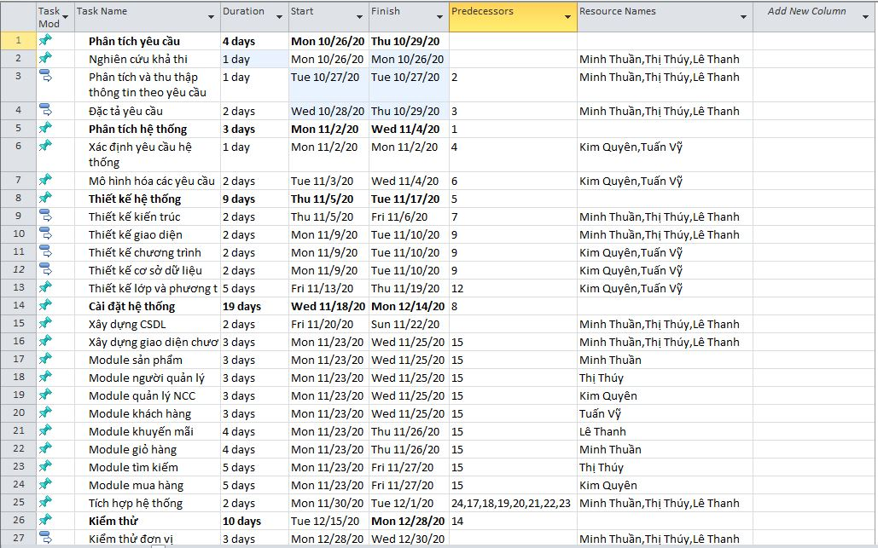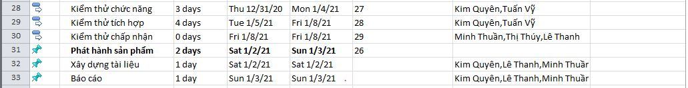

Hình 3: sơ đồ Gantt phân bổ thời gian và nhân lực 1

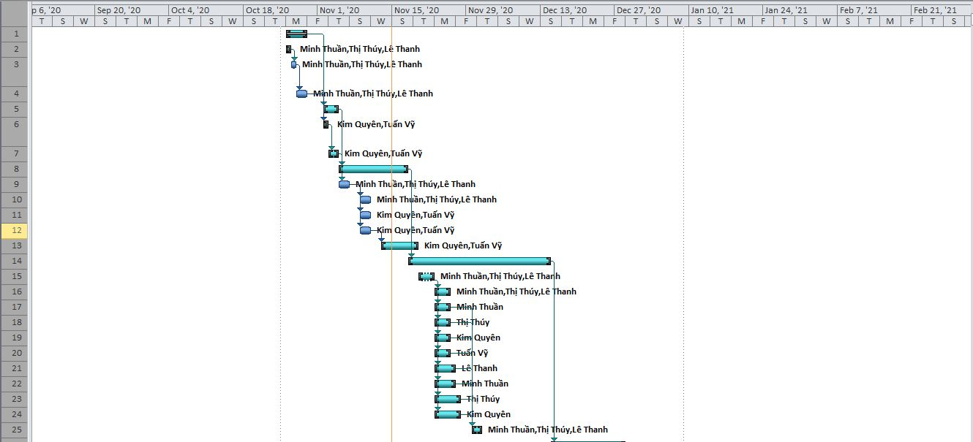

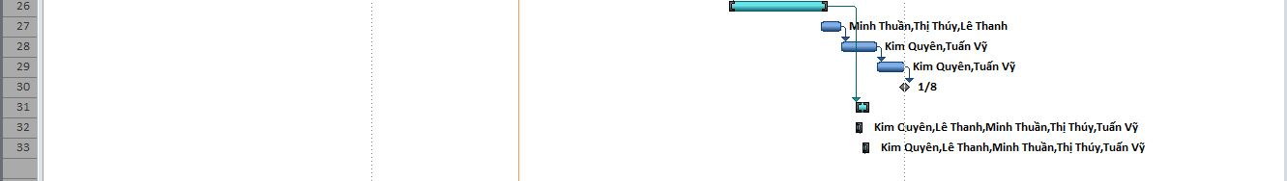

Hình 4: sơ đồ Gantt phân bổ thời gian và nhân lực 2

Như vậy tổng thời gian để phát triển dự án như đã nói ở phía trên là 52 ngày. Trong đó, ngày bắt đầu là: 25/10/2020 và ngày kết thúc dự án là: 3/1/2021.

# Phân bổ tài nguyên

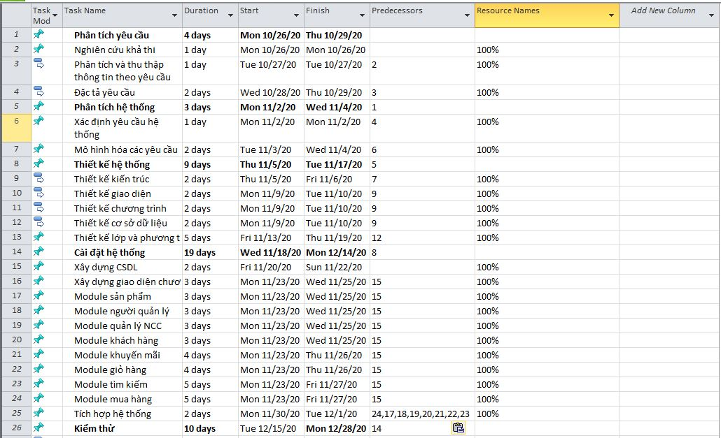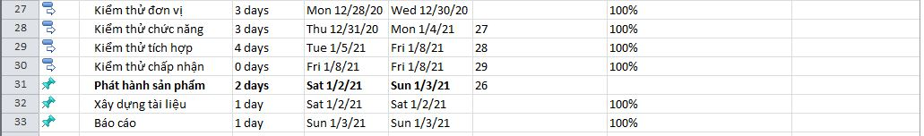

Hình 5: sơ đồ Gantt phân bổ tài nguyên 1

g

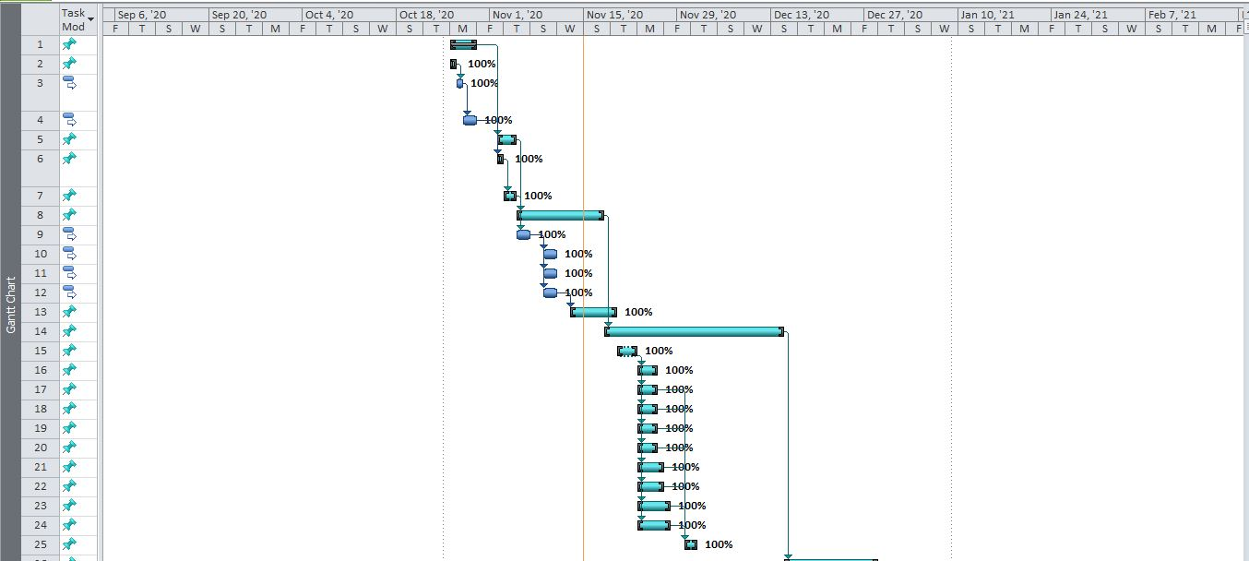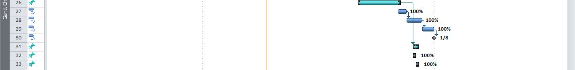

Hình 6: sơ đồ Gantt phân bổ tài nguyên 2